《不走人蔘+保肝店》雪花翩翩享愛玩釜山～住韓屋體驗滑雪去、藍莓披薩DIY、季節採果、韓國傳統茶道體驗、海岸觀光列車、海苔飯捲DIY、韓服體驗五天（獨家入住韓屋體驗１晚+2晚五花飯店）【德威航空、玩足五天】
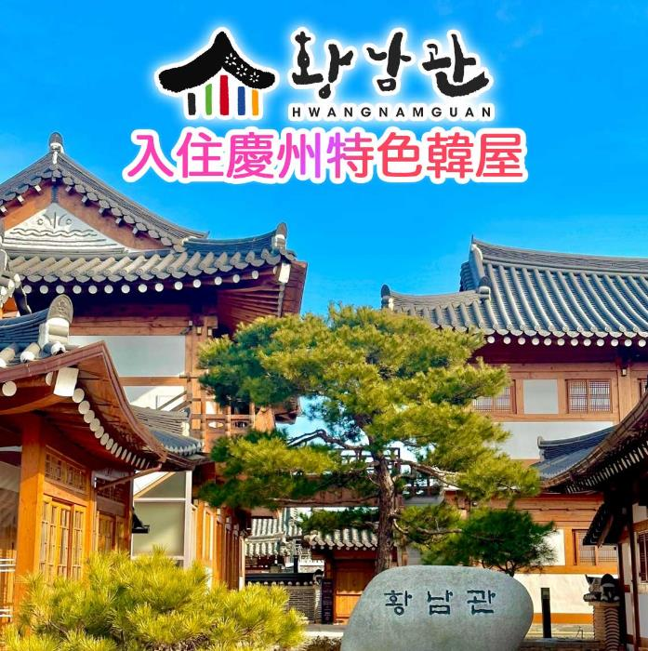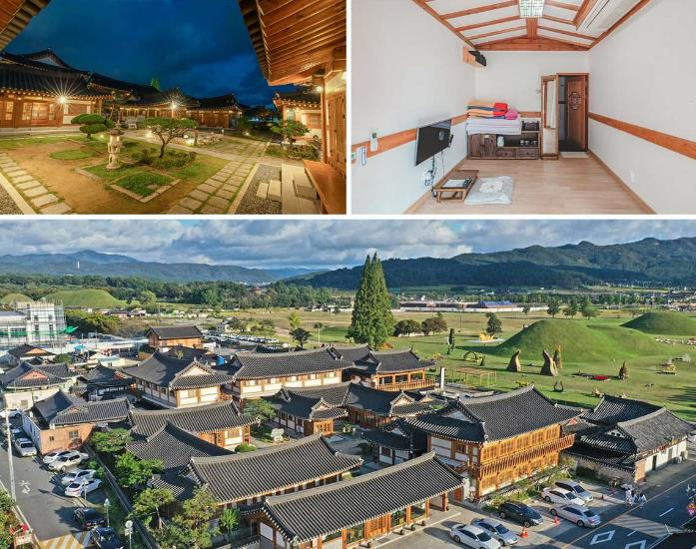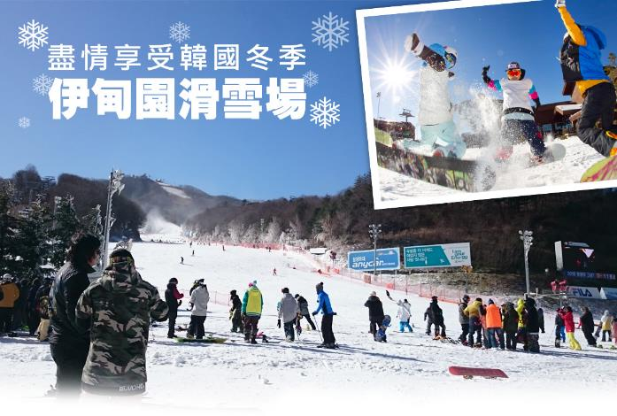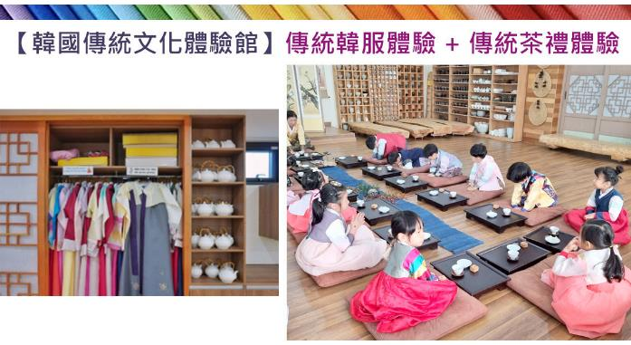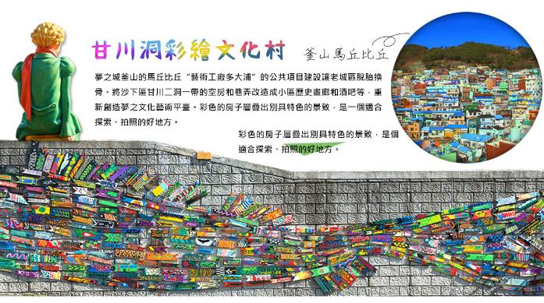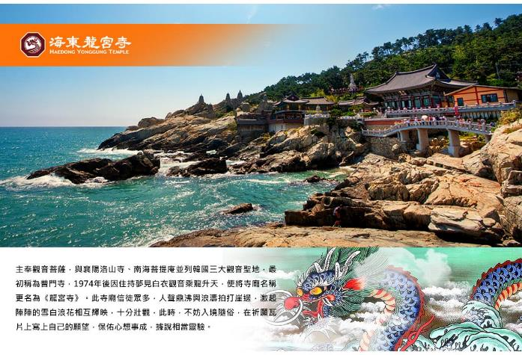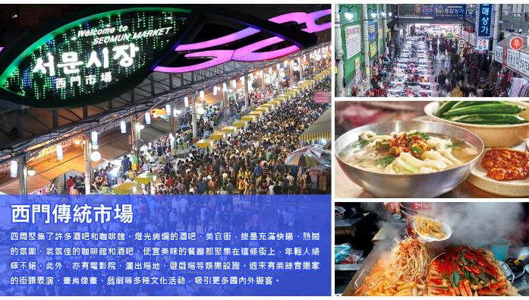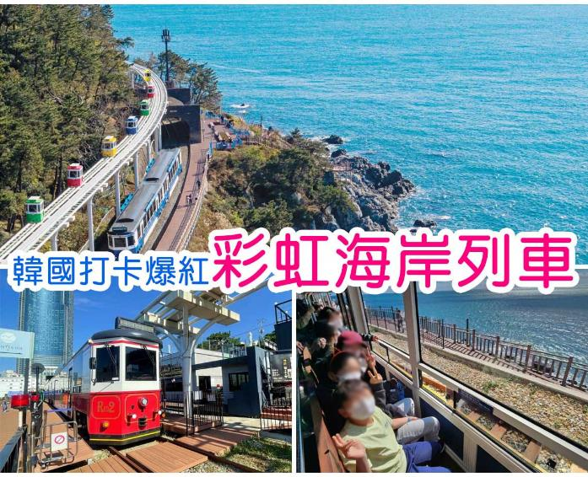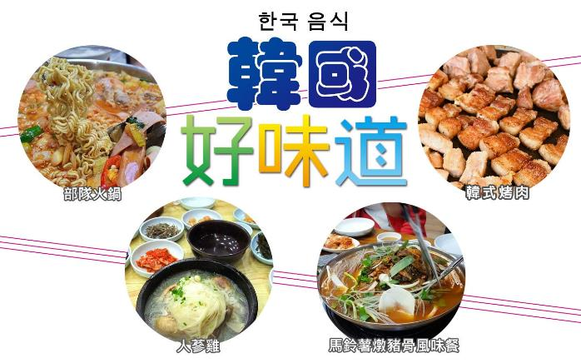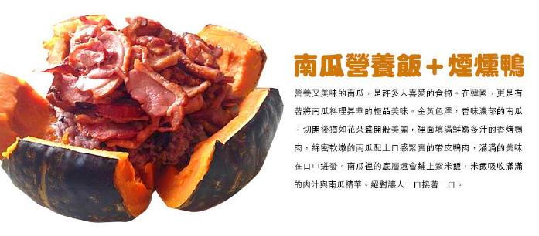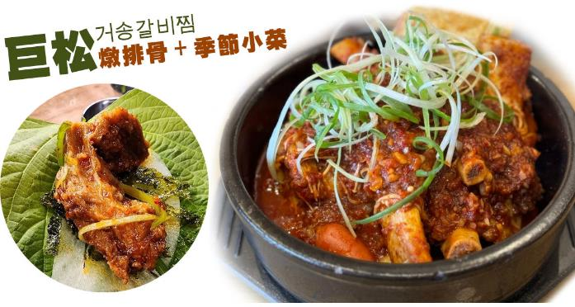
行程內容
第  1  天 | 桃園→大邱→韓式汗蒸幕→【韓國傳統茶道+韓服體驗】→探訪高靈世界文化遺產遺址區【大伽倻博物館+大伽倻遺址散步路】→韓劇<苦盡甘來遇見你>拍攝地【桂山洞聖堂】→美食大探索【西門市場】 TPE/TAE TW664 01：55～05：20  【汗蒸幕】是一種韓國傳統的休閒項目，使人輕鬆逼汗排毒，過去用於驅寒活血治病是王宮貴族的專利，現在韓國各地保留這項傳統；自從韓劇熱播於全亞洲後發揚光大。  【韓國傳統茶道&韓服體驗】韓劇裡兩班貴族的小姐穿著美麗的韓服、一舉一動都如此優雅，來到這裡穿越時空、變身兩班仕女或貴公子，穿韓服學禮儀、體驗韓國茶禮。  【大伽倻博物館】展示內容以大伽倻的歷史與文化為中心，再融合了高靈地區當地從舊石器時代到近代的歷史文化。  【西門傳統市場】四周聚集了許多酒吧和咖啡館。燈光絢爛的酒吧、美食街，總是充滿快樂、熱鬧的氛圍。氣氛佳的咖啡館和酒吧、便宜美味的餐廳都聚集在這條街上，年輕人絡繹不絕。此外，亦有電影院、演出場地、遊戲場等娛樂設施。週末有業餘音樂家的街頭表演、畫肖像畫、戲劇等多種文化活動，吸引更多國內外遊客。
 | 早餐：韓式壽司（每人一條） 中餐：自製豆腐套餐 晚餐：方便逛街, 敬請自理
 | 住宿： 大邱 ENCORE 或 大邱RUBATO 或 釜山ARBAN CITY 或 BEST IN CITY HOTEL 或 THE KING HOTEL 或同級
第  2  天 | 世界文化遺產【佛國寺】→韓國最早的植物園【慶州東宮苑】→韓國觀光100選【瞻星台】→韓國觀光100選【慶州皇理團路】→入住體驗韓屋  【佛國寺】為1995年被指定為世界文化遺產，建於新羅時代的西元751，直至774年完工，雖歷經1500年歲月，卻能顯示出其精巧的石雕工藝，迴廊與大雄殿以鮮明的丹青塗飾，安置釋迦牟尼像的寶殿內部色彩華麗，多寶塔雕刻優雅美觀，釋迦塔、極樂殿、毗盧殿內的阿彌陀佛與毗盧舍那佛像等眾多的國寶與文化遺產都顯示著當時新羅文化的登峰造極。  【慶州東宮苑】東宮苑位於慶州普門觀光園區內，是以現代建築重新呈現韓國最早的動植物園─東宮與月池的觀光景點。整個園區由東宮植物園、農業體驗設施、鳥園三部分組成，尤其這裡的溫室植物園是仿照新羅時代傳統建築而建成的玻璃屋，堪稱一大特色。（★若遇公休日以【慶州校村崔氏古宅】代替。）  【東宮興月池】東宮與月池是新羅王宮的離宮，與其他附屬建築曾作爲東宮（皇太子或王位繼承人居住的宮殿），每當宮中有慶宴時，常在此處設宴。此處在新羅滅亡，高麗與朝鮮時期一度成為廢墟，並被稱為「雁鴨池」。1980年代，發現了陶器碎片上寫著「月池」，才重新釐清這裡原是有「映月之池之意」的「月池」。因此重新正名「東宮與月池」。  【慶州皇理團路】皇理團路過去是皇南洞鮑石路一帶被稱為「皇南大路」的巷子，現在的名字是皇南洞與首爾梨泰院經理團路的合成詞，意指「皇南洞的經理團路」。由傳統韓屋改建而成的餐廳、咖啡廳、照相館與商店林立，廣受MZ世代年輕人的支持與喜愛，街頭與建築處處洋溢著年輕人喜歡的新復古氛圍。
 | 早餐：飯店內用 中餐：國民美食～部隊火鍋 晚餐：南瓜煙熏鴨+營養飯
 | 住宿： 慶州特色韓屋（兩人一戶炕房） 或同級
第  3  天 | 冬季限定體驗【DIY藍莓披薩】→伊甸園滑雪體驗（含雪橇、雪仗、雪鞋、雪服）→釜山版維多利亞港夜景【THE BAY 101大廈】→入住飯店  【藍莓披薩DIY】體驗親自動手做藍莓披薩。  【伊甸園滑雪場】讓我們在導遊的指導之下由穿雪鞋開始到練習走路煞車，跌倒，滑行，讓您嘗試一下前所未有的滑雪之樂，如果滑累了您還可在此堆堆雪人或是和大打雪仗也是一種不同的感受。讓您在短時間內掌握滑雪的竅門，盡情享受無拘無束奔放的滑雪樂趣，也逐漸體會到滑雪之速度快感，當中您會有前所未有的不同體驗！  註：滑雪手套～韓幣20000及護目鏡～韓幣20000及安全帽～韓國10000及纜車券，可依個人需求，自行租用，購買。（價錢以現場為主）  註：如滑雪場因天氣因素未開放，行程則改走釜山樂天世界。  【The Bay 101欣賞釜山絕美夜景】為位於海雲臺的複合文化藝術空間，是吸引許多遊客前來造訪的夜景勝地。旁邊就是美麗的釜山海景，搭配大樓建築的燈光，堪稱釜山絕美的夜景之一。一邊品嚐咖啡或啤酒，一邊欣賞夜景，享受一下渡假的優閒。而這裡也是許多韓星喜歡來到的地方，譬如也是釜山人的樂團CN BLUE主唱鄭容和，也是非常喜歡到這裡享受美麗的夜景。
 | 早餐：飯店外用韓式早餐 中餐：釜山代表美食～豬肉湯飯+季節小菜 晚餐：烤肉吃到飽+季節小菜
 | 住宿： 釜山原五花酒店ADELA 或 釜山Grab the Ocean松島飯店（四星酒店） 或同級
第  4  天 | 尋找小王子之旅【甘川洞文化村】→潮流彩妝城→韓國南部觀光21選【釜山近代歷史博物館】→【南浦洞國際市場＋光復洞時裝街+BIFF國際電影廣場】  【甘川洞文化村】夢之城釜山的馬丘比丘“藝術工廠多大浦”的公共項目建設讓老城區脫胎換骨。將沙下區甘川二洞一帶的空房和巷弄改造成小區歷史畫廊和酒吧等，重新創造夢之文化藝術平臺。彩色的房子層疊出別具特色的景致，是一個適合探索、拍照的好地方。  【釜山近現代歷史館】是一個了解釜山及韓國近代歷史的重要場所。通過豐富的展覽和體驗，為遊客提供了深刻的歷史洞察。自2003年7月3日開館以來，展出與釜山相關的近現代史遺物和展品，提供可以了解並記住釜山近現代史的空間。（★若遇公休日，行程將彈性調整。）  【光復洞時裝街】韓戰結束後，這裡曾是難民避難和生活湖口的生存戰場。他們經營從釜山港進來的進口日用品來養家糊口，此市場便也因而得名；現在這裡銷售的商品包括時裝、皮革製品、電子產品、玩具等。比一般便宜20～30%，因此頗受國內外遊人歡迎。  【國際市場】因為一部同名電影《國際市場》，這裡成為了更加走紅的地方。在韓國實現光復之後，剛開始把這裡當成販賣日本戰時物資的地方，現在，這裡與南浦洞，富平罐頭市場，昌善洞美食街等相連，形成了一大片規模的旅遊景區。  【BIFF國際電影廣場】以介紹各種題材的全世界電影文化，挖掘新人，重新評價被遺忘的作品和作家為宗旨的釜山國際電影節，每年9月至11月在此舉行。街道上可發現各國明星的銅盤手印及簽名，我國的名導演侯孝賢，也在此留下了光榮的手印。
 | 早餐：飯店內用 中餐：馬鈴薯燉豬骨湯+季節小菜 晚餐：方便逛街, 敬請自理
 | 住宿： 釜山原五花酒店ADELA 或 釜山Grab the Ocean松島飯店（四星酒店） 或同級
第  5  天 | 韓國超人氣熱門景點【海雲台海岸觀光列車】→韓星孔劉強推景點【青沙浦天空步道+紅白雙子燈塔】→韓國文化體驗館【DIY海苔飯捲+韓服體驗】→海上最美的寺廟【海東龍宮寺】→大邱→桃園 TAE/TPE TW663 22：40～00：30+1  【Blue Line Park海岸列車】位於海雲臺尾浦-青沙浦-松亭區段長達4.8公里的舊鐵道所改建而成，是釜山海雲臺觀光特區的核心觀光設施之一，沿著海岸線一路延伸的鐵軌欣賞美麗的海景。  【青沙浦SKY WALK】踏石觀景臺位於連接海雲臺尾浦與松亭的東海南部線舊鐵路中間，距海平面高約20公尺，長約72.5公尺。這也是繼南區的「五六島Skywalk」（長15公尺）、西區的「松島Skywalk」（長104公尺）之後，釜山市設置的第三條海上散步路。觀景臺的設計靈感源於守護青沙浦村的青龍，在觀景臺尾端則設有呈半月形的玻璃地板，讓遊客可以感受走在海上的刺激感。※註：青沙浦天空步道若因為風大、下雨或維修則無法進入，敬請見諒！  【青沙浦紅白燈塔】而觀景臺正前方至青沙浦燈塔整齊並排的5個暗礁、青沙浦秀麗的海岸景觀，以及夢幻的日出、夕陽美景，是這裡最不容錯過的景色。青沙浦燈塔--青沙蒲港的海岸旁豎立了兩個燈塔一個乳白色一個是紅色相互輝映，寧靜海港被落日斜輝映照得一片橙紅，兩個燈塔的倒影在水中輕輕盪漾，意境優美，也就是因為如此的美景才會一直成為韓劇及廣告的拍攝地。  【海東龍宮寺】主奉觀音菩薩，與襄陽洛山寺、南海菩提庵並列韓國三大觀音聖地，最初稱為普門寺，1974年後因住持夢見白衣觀音乘龍升天，便將寺廟名稱更名為《龍宮寺》。此寺廟信徒眾多，人聲鼎沸與浪濤拍打崖邊，激起陣陣的雪白浪花相互輝映，十分壯觀，此時，不妨入境隨俗，在祈願瓦片上寫上自己的願望，保佑心想事成，據說相當靈驗。
 | 早餐：飯店內用 中餐：冠軍美食～養身人蔘雞湯 晚餐：<巨松>燉排骨+季節小菜
 | 住宿： 溫暖的家

注意事項
《成團人數》
- 本行程最低出團人數16人以上（含），最多為42人以下（含），台灣地區將派遣合格領隊隨行服務。
《行程費用不包含以下項目》
- 售價不含全程領隊、導遊及司機之服務費，每人每日300元台幣。
- 個人新辦護照費用。
- 旅遊平安保險及旅遊不便險。
- 若於韓國確診時之隔離飯店及相關車資等費用。
- 返台檢疫要求之檢測、隔離飯店及相關車資等費用。
- 純係私人之消費：如行李超重費、自購商品、飲料酒類、洗衣、電話、電報及私人交通費。
- 若為一位大人 或 一位大人帶一位嬰兒報名參加，或需求單人入住一間房，需加收單房差。
- 一經確認後如個人因素取消或被拒絕入境韓國，將無法申請退費。
- 團體旅責險不包含當地染疫後的所有醫療費用。
《航空注意事項》
- 此團型使用團體機位，航班不可指定、不可延回、不可更改進出點、不可指定座位。
- 若需指定航班，建議改訂個人機票，以確保訂到您所需之航班，加價幅度依各航空公司之規定，另外提供報價。
- 航空公司保留航班時間調整及變更之權利。
- 此航班包含手提行李10公斤來回，拖運行李20公斤來回。
- 請務必於起飛前3小時抵達機場辦理登機手續，逾時關櫃旅客需自行負責。
- 航空關櫃時間為起飛前45分鐘，逾時未能辦妥登機手續敬請自行負責。
《參團須知與相關提醒》
- 以上行程僅供參考，正確之行程內容、班機時間、降落城市及住宿飯店，請以行前說明會資料為準。
- 團體若為特殊拜會團、會議參展團、學生團體，不適用於本行程之報價，需另行報價。
- 本行程恕不接受韓籍旅客及其家屬參團;當地參團須提供來回電子機票，恕不接受於韓國打工度假及工作者參團。
- 特殊規定如下：參加本行程若逢以下條件限定，費用需另計：
A.此行程報價限持中華民國護照散客參團適用，整組包團、參展團、會議團、學生團等特殊團體需另行估價，詳情請洽詢您的服務人員。旅客若提供或隱瞞不實資料經查明屬實，本公司有權拒收訂單，此為維護雙方誠信及旅遊品質，造成不便之處，敬請見諒。
B.學生及外籍人士（不含韓國籍），單持一本外國護照者，每人需加收NTD6,500元。
C.單筆訂單不足24歲及65歲以上報名人數不可超過半數，若超過半數則價格另議～請洽業務人員。
D.此行程報價僅適用於正常之散客報名，如遇特殊團體則團費需另計～請洽業務人員。
- 本行程設定為團體旅遊行程，故為顧及旅客於出遊期間之人身安全及相關問題，於旅遊行程期間，恕無法接受脫隊之要求；若因此而無法滿足您的旅遊需求，建議您另行選購團體自由行或航空公司套裝自由行，不便之處，尚祈鑒諒。亦不接受單幫客，僅能接受持台灣護照之旅客參團，持非台灣護照者，請洽業務人員另行報價確認。
- 本團體行程景點若客人不參加者，視為自動棄權，恕無法退費，本產品報價中所含景點門票等均按旅行社扣價核算，旅客不再享受其他折扣與優惠，亦不另行退還差價。
- 為考量旅客自身之旅遊安全並顧及同團其它團員之旅遊權益，年滿70以上及行動不便者之貴賓須有同行家人，方始接受報名，不便之處，尚祈鑑諒。
- 韓國因響應環保減少廢氣、汽機車、大型車停車超過3分鐘即須熄火關閉引擎，否則將會記點罰款，故司機會等客人上車後再開引擎及空調，請見諒！

